HX3540 Scheda creata il 27 settembre 2026
Descrizione storico-bibliografica
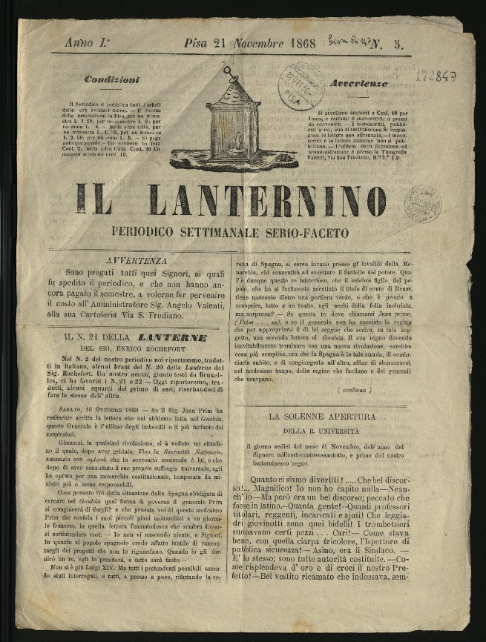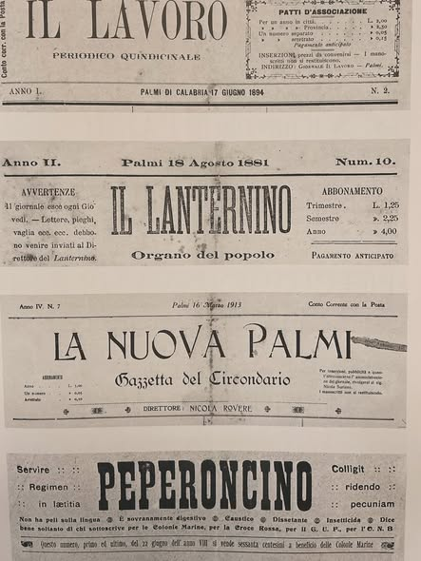
Il *lanternino : periodico settimanale seriofaceto. - Pisa : U. Giardini, 1868. – 1 volume ; 32 cm. ((Descrizione basata su: n. 3 (1868). - PIS0003185
Copia digitale n. 3 (7 novembre 1868); n. 5 (21 novembre 1868) a: http://www.internetculturale.it/it/913/emeroteca-digitale-italiana/periodic/testata/9721
Soggetto: Periodici umoristici – Pisa – 1868

Il *lanternino. - Anno 1, n. 1 (novembre 1874)-anno 1, n. 9 (1874). - Palermo : [s. n., 1874]. – 1 volume. ((Settimanale. - CFI0709452

Il *lanternino : giornale settimanale. - Palermo : Il Progresso, [1876-1878]. – 3 volumi ; 47 cm. ((Descrizione basata su: anno 3, n. 4 (17 marzo 1878). - LO10758903

Il *lanternino : organo del popolo. - Anno 1, n. 1 (7 ottobre 1880)-anno 3 (1882). - Palmi : Tip. G. Lopresti, [1880-1882]. – 3 volumi ; 29 cm. ((Settimanale, poi la periodicità varia. - Il formato varia. - CFI0711110
Soggetto: Palmi – 1880-1882

Il *lanternino : giornale politico amministrativo. - Anno 1, n. 1 (27 settembre 1898)-anno 2 (1899). - Terranova Sappominulio : Tip. Economica Germanò, 1898-1899. – 2 volumi ; 29 cm. - CUBI 319860. - BNI 1898-9272. - CFI0357218

